***Проказы старухи-зимы — Ушинский К.Д.***

Короткий рассказ о том, как наступает зима, что происходит с природой. Рассказывается, как приспосабливаются животные и люди к суровой зиме.

Разозлилась старуха-зима, задумала она всякое дыхание со света сжить.  
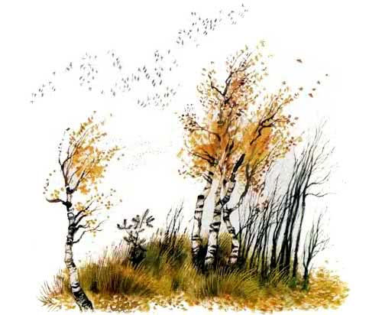  
Прежде всего она стала до птиц добираться: надоели ей они своим криком и писком.  
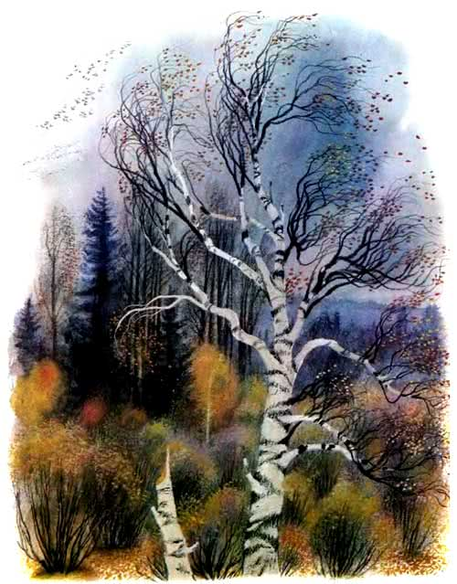

Подула зима холодом, посорвала листья с лесов и дубрав и разметала их по дорогам. Некуда птицам деваться; стали они стайками собираться, думушку думать. Собрались, покричали и полетели за высокие горы, за синие моря, в тёплые страны. Остался воробей, и тот под стреху забился.

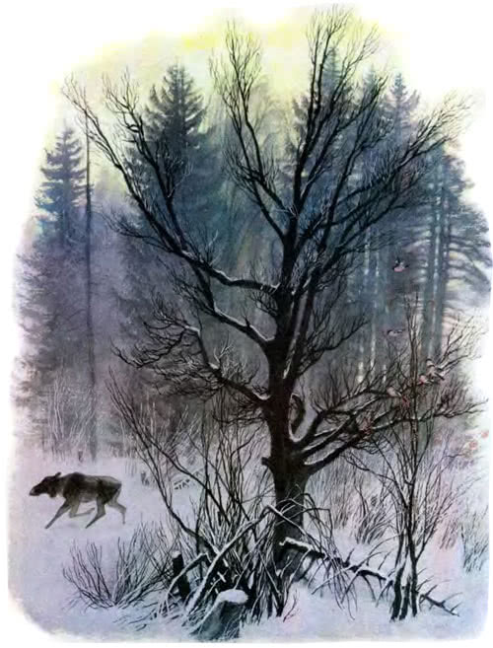

Видит зима, что птиц ей не догнать: накинулась на зверей. Запорошила снегом поля, завалила сугробами леса, одела деревья ледяной корой и посылает мороз за морозом. Идут морозы один другого злее, с ёлки на елку перепрыгивают, потрескивают да пощёлкивают, зверей пугают.

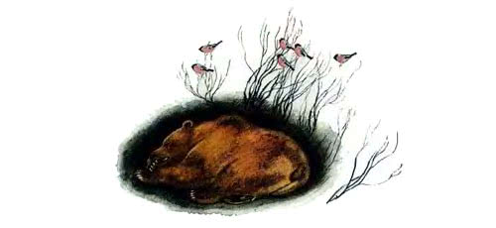

Не испугалися звери: у одних шубы тёплые, другие в глубокие норы запрятались; белка в дупле орешки грызёт, медведь в берлоге лапу сосёт; заинька, прыгаючи, греется, а лошадки, коровки, овечки давным-давно в тёплых хлевах готовое сено жуют, тёплое пойло пьют.

Пуще злится зима — до рыб она добирается: посылает мороз за морозом, один другого лютее. Морозцы бойко бегут, молотками громко постукивают: без клиньев, без подклинков по озёрам, по рекам мосты строят. Замёрзли реки и озёра, да только сверху, а рыба вся вглубь ушла: под ледяной кровлей ей ещё теплее.

— Ну, постой же, — думает зима, — дойму я людей, и шлёт мороз за морозом, один другого злее. Заволокли морозы узорами оконницы в окнах; стучат и в стены, и в двери, так что брёвна лопаются.

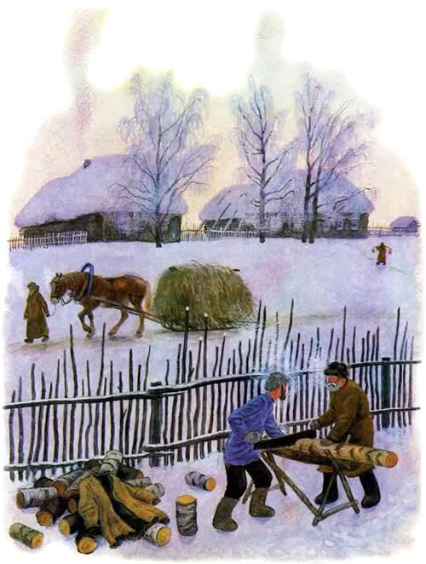

А люди затопили печки, пекут себе блины горячие да над зимою посмеиваются. Случится кому за дровами в лес ехать — наденет он тулуп, валенки, рукавицы тёплые да как примется топором махать, даже пот прошибёт.

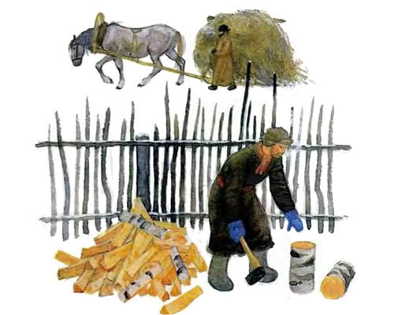

По дорогам, будто зиме на смех, обозы потянулись: от лошадей пар валит, извозчики ногами потопывают, рукавицами похлопывают, плечами подёргивают, морозцы похваливают.

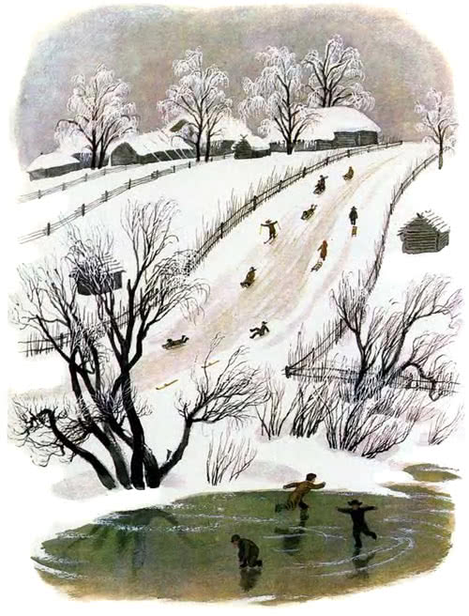

Обиднее всего показалось зиме, что даже малые ребятишки — и те её не боятся! Катаются себе на коньках да на салазках, в снежки играют, баб лепят, горы строят, водой поливают, да ещё мороз кличут: «Приди-ка пособить!» Щипнёт зима со злости одного мальчугана за ухо, другого за нос, даже побелеют, а мальчик схватит снегу, давай тереть — и разгорится у него лицо, как огонь.

Видит зима, что ничем ей не взять, заплакала со злости. Со стрех зимние слёзы закапали… видно, весна недалёко!

